**Atualização de links rápidos no Portal Acicam**

1. Para executar esse procedimento será necessário baixar o programa filezilla encontrado em <https://filezilla-project.org/>
2. Preencher os campos
   1. Host: [ftp.acicam.com.br](ftp://ftp.acicam.com.br)
   2. Nome do Usuário: acicam
   3. Senha: g321ggacicam
   4. Porta: 21

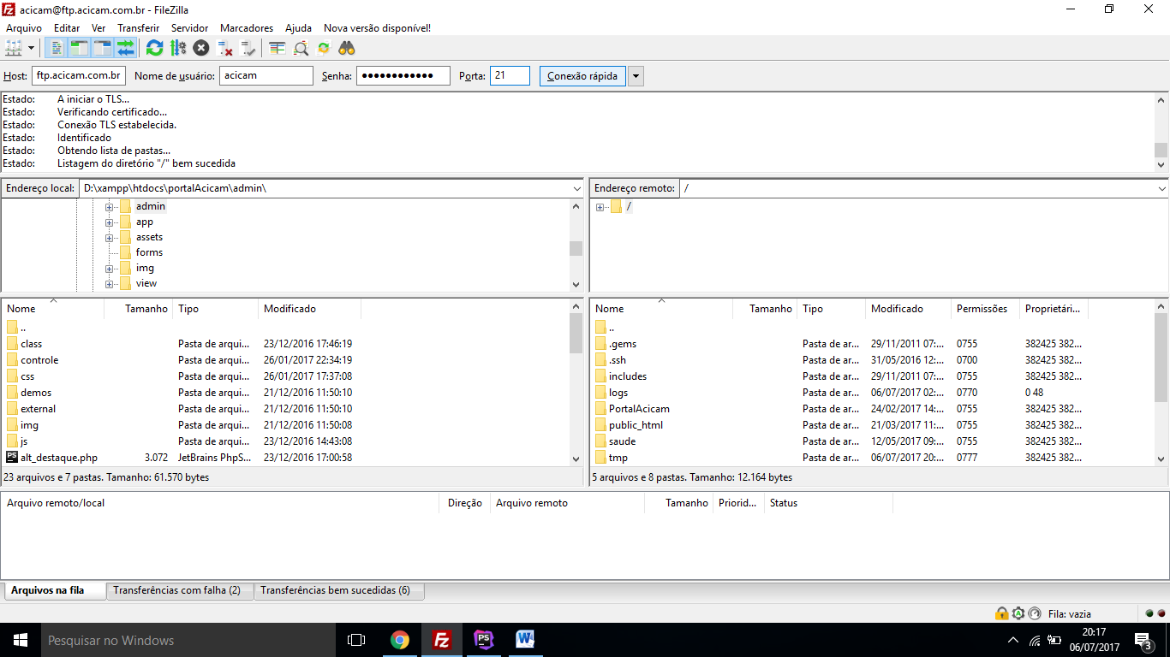

1. Após clicar em conexão rápida acessar a pasta public_html/img/buttons e arrastar a imagem do botão que deverá ser clicado para acessar o link. A imagem deverá ter o formato gif e tamanho 125x125 pixels.

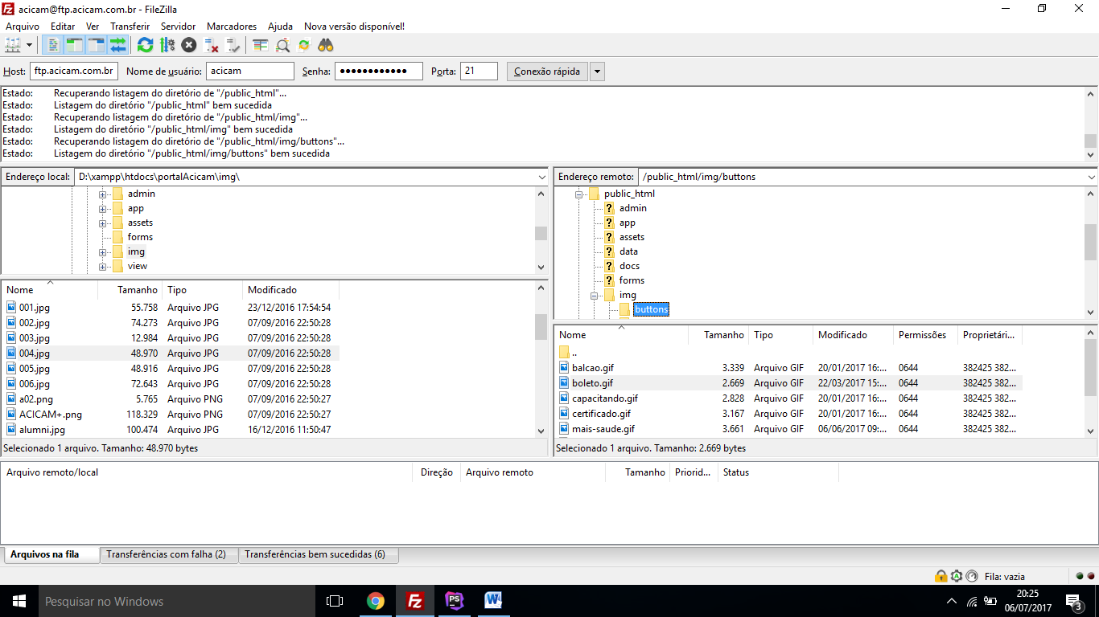

1. Ir a pasta public_html/view e clicar com o botão direito do mouse sobre o arquivo links.html, logo em seguida clicar sobre a opção ver/editar.

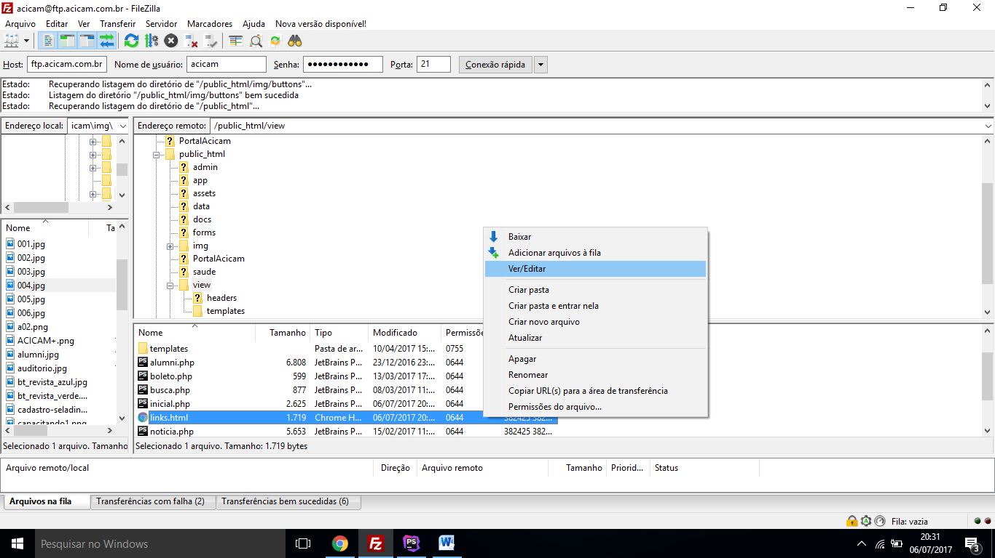

1. Uma estrutura semelhante ao exemplo abaixo se repetirá. Basta substituir as informações conforme o modelo a seguir.

<div class="hoverzoom">  
 <img src="/img/buttons/nome da imagem">  
 <a href="coloque aqui o endereço do link"  
 target="_BLANK">  
 <div class="retina">  
 <p>Digite aqui a descrição do link</p>  
 </div>  
 </a>  
</div>

1. Salvar o arquivo e voltar ao Filezilla, uma mensagem como a seguinte deverá aparecer, logo em seguida clicar em sim.

